今日动态 2024.5.30

**来园篇：**

今日我们班来18人,请假6人。

**区域游戏篇：**

|  |  |
| --- | --- |
| **美工区：彩泥** | **陈语垚、黄铭宇、夏我杺** |
| **益智区：种菜、拼图** | **季千予、蔡铭泽、蔡铭豪** |
| **阅读区：绘本阅读** | **邢锦、张雨歆** |
| **娃娃家：小厨房** | **卢文汐、董奂廷、何安瑾、梁礼煊、** |
| **建构区：**  **雪花片（桌面）**  **木制积木（地面）** | **程梓轩、龚奕欣、徐菲梵、肖铭皓**  **李若伊、衣佳欢** |

**集体活动篇：综合《游园前的准备》**

“六一”儿童节即将来临，我园为了丰富孩子的童年生活，体验童年游戏的乐趣，开设了“六一”游园活动，希望通过精彩纷呈的小游戏，给孩子们的童年留下美好的回忆。因此我们开设了这节综合活动《游园前的准备》。本活动通过谈话、视频等形式让幼儿熟悉游戏场地、了解游戏的玩法和规则，为“六一”游园时能更好地体验游戏乐趣而作准备。

**卢文汐、程梓轩、衣佳欢、徐菲梵、黄铭宇、邢锦、张雨歆、龚奕欣、靳一哲、肖茗皓、何安瑾、李若伊、陈语垚、蔡铭泽**小朋友有自主选择游戏的意识，愿意熟悉“六一”游园的内容、场地、玩法、规则等；

**季千予、董奂廷、梁礼煊、蔡铭豪**小朋友对游园活动感兴趣，愿意倾听游戏规则、玩法等。

**生活活动篇：**

1.点心情况

今天的上午点心是牛奶和多样饼干，下午点心是红枣糯米百合粥，水果是甜橙和火龙果。

2.午餐情况

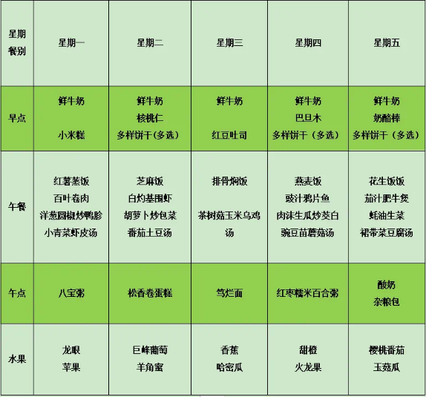午餐是燕麦饭、豉汁鸦片鱼、肉末生瓜炒茭白和豌豆苗蘑菇汤。小朋友们用完餐后能主动洗手、漱口、擦嘴巴，保持卫生好习惯，在老师的鼓励和小朋友的帮助下，大部分小朋友都知道了毛巾擦嘴巴的正确用法，继续保持哦！吃完午餐后小朋友们能够安静地玩区域游戏，之后我们一起在园内进行了饭后散步活动。

3.午睡情况

今天大部分小朋友都在12：40前入睡，点赞！

**家长寄语：**

1．请还未将《快乐家园》带来的家长明早带来！

2.动态上的照片，仅作为老师观察时的随拍，并不是所有孩子的照片都会呈现，家长可重点关注孩子的各项能力发展情况。